**ПРОИЗВОДСТВЕНА ПРАКТИКА**

**ДЕЙНОСТ: УЧЕНИЧЕСКИ ПРАКТИКИ**

***2023-2024***

**Тема: „Уеб платформа за виртуален оглед и продажба на недвижими имоти“**

*Автор:*

*Божидар Петров Бояджиев 11В*

Съдържание

1 Въведение 3

2 Цели и обхват на софтуерното приложение 3

3 Анализ на решението 3

3.1 Потребителски изисквания и работен процес 3

3.2 Примерен потребителски интерфейс 5

3.3 Диаграми на анализа 5

3.4 Модел на съдържанието / данните 5

4 Дизайн 6

4.1 Реализация на структура на приложението (3-layer), Разделение на кода според предназначението му 6

4.2 Организация и код на заявките към база от данни 6

4.3 Наличие и интуитивност на потребителски интерфейс (конзолен, графичен, уеб) 6

5 Тестване 6

6 Заключение и възможно бъдещо развитие 6

7 Използвани литературни източници и Уеб сайтове 6

8 Приложения 7

9 Критерии и показатели за оценяване 8

# Цели и обхват на софтуерното приложение

Целта на софтуерното приложение е да предостави удобна и лесна за използване платформа за разглеждане на недвижими имоти чрез виртуални огледи. Обхватът на приложението включва функционалности за търсене на имоти по различни критерии, като цена, местоположение и удобства, както и възможност за добавяне, редактиране и изтриване на имоти за определени потребители. Целите на приложението включват улесняване на процеса на намиране на подходящ имот за потребителите и оптимизиране на управлението на обявите за недвижими имоти за администраторите.

# Анализ на решението

## Потребителски изисквания и работен процес

1. ***Вход:***
   1. Входното съдържание представлява заявка за търсене на недвижим имот или регистрационна информация за нов имот.
   2. Заявките могат да идват от потребители, които преглеждат платформата, или от администратори, които управляват имотите.
2. ***Обработка и запазване в системата:***
   1. Заявките се обработват в системата за търсене, която анализира критериите за търсене и извлича съответните имоти от базата данни.
   2. Регистрационната информация за нов имот се въвежда и потвърждава от администратор, преди да бъде публикувана в системата.
3. ***Изход:***
   1. Изходът от работния процес е списък със съответните недвижими имоти според зададените критерии за търсене.
   2. 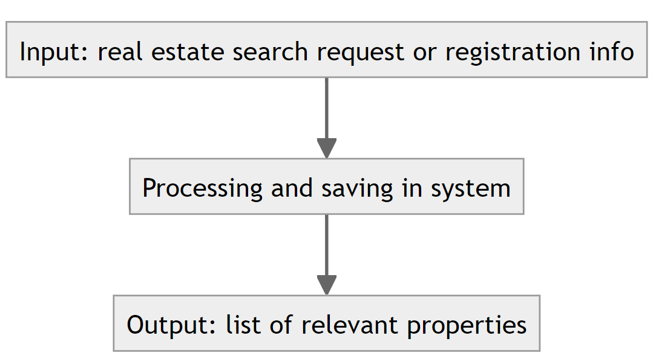Регистрираните нови имоти се добавят към базата данни и стават достъпни за преглед от потребителите.

## Примерен потребителски интерфейс

-

## Диаграми на анализа

***1. ER Диаграма на Базата Данни***  
ER (Entity-Relationship) диаграмата представя структурата на базата данни, включително връзките между различните същности. В нашия случай, ER диаграмата ще включва същности като "Потребител", "Имот", "Администратор" и техните атрибути. Релациите между тях ще обхванат връзките като "Редактиране", "Одобряване" и други, които определят взаимодействието между тях.

***2. Клас Диаграми на Анализа***  
Клас диаграмите на анализа ще представят основните класове в системата, включително техните атрибути и методи. За по-сложните контролни класове, като "Администратор" и "Потребител", ще бъдат представени допълнителни диаграми на състоянието, които ще покажат различните състояния и преходите между тях.

***3. Диаграми на Последователност и на Комуникация***  
Диаграмите на последователност и на комуникация ще илюстрират как различните компоненти на системата взаимодействат помежду си. Те ще покажат последователността на изпълнение на различните операции, както и съобщенията, които се предават между тях по време на изпълнението.

## Модел на съдържанието / данните

1. ***Потребители:***
   1. **Тип данни:** Модел на потребител със свойства за потребителско име, хеширана парола, имейл и роля.
   2. **Кодиране:** Потребителските данни ще бъдат съхранявани в база данни, като паролите ще бъдат хеширани за сигурност.
   3. **Характеристики:** Включва потребителски идентификационни данни (потребителско име, парола, имейл) и роля (главен администратор, администратор, нормален потребител).
2. ***Имоти:***
   1. **Тип данни:** Модел на имот със свойства за адрес, цена, размери, удобства и път към мултимедийното съдържание.
   2. **Кодиране:** Информацията за имотите ще бъде съхранявана в база данни, а мултимедийното съдържание ще бъде съхранено на сървъра с път към него.
   3. **Характеристики:** Включва данни като адрес, цена, размери, удобства и път към мултимедийното съдържание.
3. ***Реално Естате Търсения:***
   1. **Тип данни:** Модел на търсене със свойства за критерии като цена, местоположение, размери и удобства.
   2. **Кодиране:** Търсената информация ще бъде съхранявана в база данни.
   3. **Характеристики:** Включва критерии за търсене като цена, местоположение, размери и удобства.

***Структура на данните****:*

1. **Категории:** Потребители, Имоти, Реално Естате Търсения.
2. **Под-категории:** Няма под-категории на този етап.
3. **Типове:** Модел на потребител, Модел на имот, Модел на търсене.
4. **Връзки/Релации:** Потребители могат да добавят, редактират или изтриват имоти; Потребители могат да търсят имоти.

***Честота на срещане на данните****:*

1. **Потребители:** Всяка регистрирана активност на потребител.
2. **Имоти:** При добавяне, редактиране или изтриване на имот от потребителите.
3. **Реално Естате Търсения:** При извършване на търсене от потребителите.

# Дизайн

## Реализация на структура на приложението (3-layer), Разделение на кода според предназначението му

1. **Business Logic Layer (BLL)**

**Предназначение:** Този слой се грижи за бизнес логиката на приложението. Тук се извършват операции като валидация на данни, обработка на бизнес логика и извличане на нужните данни за предоставяне на услуги на потребителите.

**Библиотеки и методи:**

* 1. Класове за обработка на данни за потребители и имоти.
  2. Методи за валидация на потребителски данни и имотни обяви.
  3. Бизнес логика за търсене и филтриране на имоти.
  4. Методи за управление на потребителски права и достъп.

1. **Data Access Layer (DAL)**

**Предназначение:** Този слой се използва за връзка с базата данни и извличане на данни от нея. Тук се извършва всяка операция, свързана със съхранението, извличането, обновяването или изтриването на данни.

**Библиотеки и методи:**

* 1. Класове за взаимодействие с базата данни (например, Entity Framework за взаимодействие с SQL база данни).
  2. Методи за извличане, обновяване, създаване и изтриване на данни.
  3. Обекти-модели за мапиране на данни от базата към обекти в кода.

**3. Presentation Layer (PL)**

**Предназначение:** Този слой е отговорен за визуалното представяне на данните на потребителите. Тук се изграждат и управляват потребителския интерфейс и взаимодействията с потребителите.

**Библиотеки и методи:**

* 1. ASP.NET MVC или подобен фреймуърк за управление на уеб приложенията.
  2. HTML, CSS и JavaScript за създаване на уеб страници и клиентски скриптове.
  3. Контролери за обработка на заявките на потребителите и връзката между потребителския интерфейс и бизнес логиката.
  4. Методи за представяне на данни и обработка на потребителски действия (например, валидация на форми, обработка на HTTP заявки).

## Организация и код на заявките към база от данни (Entity Framework)

Entity Framework е ORM (Object-Relational Mapping) инструмент, който позволява лесно взаимодействие с база данни чрез обекти в програмния код. Той автоматично генерира SQL заявки и управлява трансформацията на данните между базата данни и обектите в приложението.

Методи за Извличане, Добавяне и Изтриване на Обекти:

……………………………………………………………………………………………………………..

## Наличие и интуитивност на потребителски интерфейс (конзолен, графичен, уеб)

* 1. **Търсене на Имоти:**
* Потребителите могат да търсят недвижими имоти чрез различни критерии като цена, местоположение, размери, удобства и други.
* Интерфейсът предоставя форма за търсене с полета за въвеждане на критериите и бутон за изпълнение на търсенето.

**2. Преглед на Обяви за Имоти:**

* Потребителите могат да разглеждат списък с обяви за недвижими имоти, които отговарят на техните критерии за търсене.
* Всяка обява е представена със снимки, основни характеристики и бутони за допълнителни действия (например, свързване със собственика или преглед на детайли).

**3. Виртуални Огледи на Имотите:**

* Потребителите имат възможност да извършват виртуални огледи на недвижимите имоти, като използват вградената функционалност за виртуални разходки.
* Интерфейсът предоставя бутон или линк за стартиране на виртуален оглед в реално време.

**4. Регистрация и Вход за Потребители:**

* Потребителите могат да създадат акаунт или да влязат в системата, за да получат допълнителни функционалности като записване на предпочитани имоти или контакт със собствениците на имотите.
* Интерфейсът предлага форми за регистрация и вход с полета за въвеждане на потребителско име и парола.

**5. Управление на Обяви (Само за Собственици на Имоти):**

* Собствениците на имоти могат да добавят, редактират или изтриват свои обяви за недвижими имоти.
* Интерфейсът предоставя лесен достъп до функционалностите за управление на обявите, като същевременно осигурява възможност за визуално представяне на имотите.

# Тестване

Тук се *включват тестовите случаи* и какви видове тестване предвиждате в реалното изпълнение на проекта, напр. с колко и какви документи, в какви браузъри, с какви приставки, и т.н.

# Заключение и възможно бъдещо развитие

В заключение, обобщете резултатите от работата ви по проекта, както и предимствата и ограничеността на използваните технологии / езици / методи. Укажете какви алтернативи могат да се използват и техните предимства и недостатъци. Опишете каква е използваемостта на подобни решения в практиката и какво бихте предложили като насоки за бъдещо развитие на вашето решение.

# Използвани литературни източници и Уеб сайтове

Използвайте вградената функционалност на Word: References > Citations & Bibliography

1. 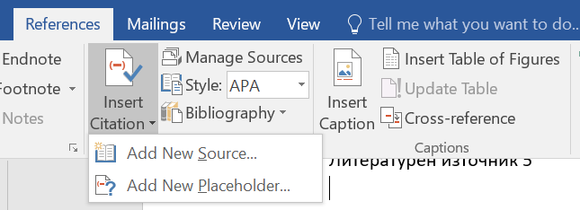Уеб сайт на ….., адрес ….
2. Уеб сайт на ….., адрес ….
3. Уеб сайт на ….., адрес ….
4. Уеб сайт на ….., адрес ….
5. Литературен източник 2
6. Литературен източник 3
7. Литературен източник 4
8. Литературен източник 5

# Приложения

При необходимост можете да добавите и допълнителни секции под формата на апендикси. Таблица с диаграми, таблици и графики

*Забележка:*

1. *Документацията на проекта се предава само в електронен вид в MS Word, чрез качването на архив с документа и останалите файлове по проекта, в задание за предаване на проект, в канала на екипа в Teams.*
2. *Кода на проекта, базата данни и документацията трябва да са налични в репозитори в GitHub, което е копие на заданието генерирано в организацията.*

# Критерии и показатели за оценяване

|  |  |  |
| --- | --- | --- |
| **Показател** | **точки** | **срок** |
| 2. Цели и обхват на софтуерното приложение  3.1 Потребителски изисквания и работен процес | 5  5 | 15.03.2024 |
| 3.2 Примерен потребителски интерфейс  3.3 Диаграми на анализа  3.4 Модел на съдържанието/данните | 5  5  5 | 29.03.2024 |
| 4.1 Реализация на структура на приложението (3-layer),  Разделение на кода според предназначението му.  Допълване на Class диаграми/3.3/. | 10  10 | 19.04.2024 |
| 4.2 Организация и код на заявките към база от данни. | 15 | 10.05.2024 |
| 4.3 Наличие и интуитивност на потребителски интерфейс (конзолен, графичен, уеб). | 10 | 31.05.2024 |
| 5. Наличие и организация на автоматизирани тестове. | 15 | 15.06.2024 |
| 6. Организация на проекта в система за контрол на изходния код и употреба на добри практики (merge requests, code reviews, branching strategy) | 10 | 25.06.2024 |
| 1. Въведение. Ниво на завършеност на проекта |  | 30.06.2024 |
| Документация на проекта (XML comments, wiki, etc.) | 5 | текущо |
| Презентация на проекта |  | 30.06.2022 |
| Общо | 100 | Финал на първа фаза |